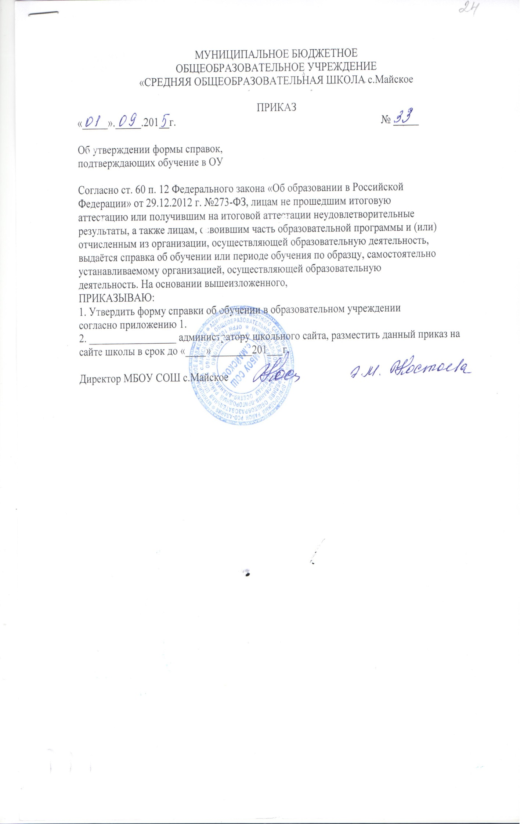
Приложение 1
к приказу по школе от «___»._______.201___г. № _____

Справка
Об обучении в образовательном учреждении, реализующем основные
общеобразовательные программы основного общего и
среднего общего образования
Данная справка выдана ________ ________________________________________________
(фамилия,имя, отчество – при наличии)
дата рождения «___» _________ ______ г. в том, что он (а) обучался (обучалась) в
муниципальном бюджетном общеобразовательном учреждении
«Средняя общеобразовательная школа с.Майское муниципального образования-Пригородный район Республики Северная Осетия-Алания
в _201__-201__ учебном году в _____классе и получил(а) по учебным предметам
следующие отметки (количество баллов):

№  п/п | Наименование учебных  предметов | Годовая отметка  за последний год  обучения | Итоговая  отметка | Отметка, полученная на  государственной (итоговой)  аттестации или количество  баллов по результатам ЕГЭ
1 | Русский язык
2 | Литература
3 | Английский язык
4 | Математика
5 | Информатика и ИКТ
6 | Обществознание
7 | История
8 | География
9 | Биология
10 | Физика
11 | Химия
12
13
14

Директор МБОУ СОШ с.Майское

Дата выдачи «___» _____ 201__г. регистрационный №______

